Nº EMPENHO: 5179
NOTA DE DESPESA: 30697
NOME: EDMAR TIAGO RIOS
MÊS REFERÊNCIA: AGOSTO/2025 - INSCRIÇÃO

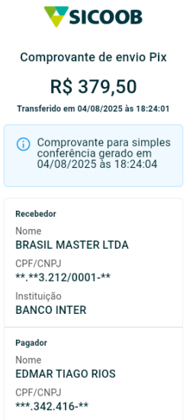
COMPROVANTE DE PAGAMENTO

